Protocol V: SDS Page
Doel: Het doel van dit protocol is om te bevestigen of trypsine protease daadwerkelijk alfa-amylase afbreekt in speekselmonsters met behulp van SDS-PAGE gel-elektroforese.

Hypothese: De verwachting is dat trypsine alfa-amylase afbreek, waardoor de bandjes worden verzwakt en zijn zichtbaar als kleinere fragmenten. Alfa-amylase heeft een molecuulmassa van 55 kDa en trypsine heeft een molecuulmassa van 23 kDa.

Principe: Bij SDS-PAGE worden eiwitten geëlectroforeerd door een polyacrylamide (PAA) gel die verticaal tussen twee glasplaten zit. De eiwitten worden eerst gedenatureerd m.b.v. een reducerend agens (meestal beta-mercaptoethanol of DTT) en homogeen negatief geladen m.b.v. sodium dodecyl sulfate (SDS). Hierdoor wordt het loopgedrag van de eiwitten tijdens de electroforese alleen bepaald door de lengte van de eiwitten en niet door de vorm of de lading (afhankelijk van hoeveel positief of negatief geladen aminozuren een eiwit bezit, heeft het eiwit van zichzelf meer of minder positieve- dan wel negatieve lading).

Materiaal & Methode
De SDS-PAGE wordt uitgevoerd met behulp van onderstaande bronnen.
Canvas pagina van PRBMR5V-24: https://canvas.hu.nl/courses/49813/modules

Materialen
- Speekselmonsters
- Controle monsters: gezuiverd alfa-amylase
- Kant en klare polyacrylamide gel (12%, 10 wells).
- Tris/glycine (TG) 10X (0,25 M Tris; 1,92 M glycine)
- Sodium Dodecyl Sulfate (SDS) stock, 10%
- Laemmli sample buffer 3 X conc. (-20°C):
- Tris/HCl pH 6,8; 0,188 M
- SDS 6%
- Glycerol 30%
- Beta-mercaptoethanol 15mM
- Broomfenolblauw 0.03%
- Eiwit marker
- Biorad Bio-Safe Coomassie G-250 Stain
- Gel-elektroforese
- Shaker

Methode
Draag gedurende de hele procedure handschoenen. Ongepolymeriseerd acrylamide is neurotoxisch.
- Pipeteer vanuit de eiwitfracties 20 µL over in een nieuw 1,5 mL reactievaatje en voeg hieraan 10 µL 3X Laemmli buffer toe.

- Verhit de monsters gedurende 10 minuten bij 100°C in een thermoblok.

- Prepareer 1 liter electroforesebuffer: 25 mM Tris; 192 mM glycine; 0,01 % SDS, vanuit de 10X TG-buffer door deze te verdunnen met demiwater. Voeg zelf SDS toe uit 10% stock.

- Verwijder de groene strip aan de onderkant van de gel. De gel zit tussen een laag- en een hoog plastic plaatje. Klem de gel in de houder, zodat het lage plaatje aan de binnenkant zit. Zorg dat het groene rubber goed aansluit. Je kunt 2 gelen in een houder doen, of één gel en aan de andere kant een plastic schot. Zo ontstaat een “bakje” waarin buffer kan worden gedaan. Test even of het bakje niet lekt.

- Hang de houder in de grote elektroforesebak en vul het binnenste compartiment (het bakje) volledig met buffer. Verwijder vervolgens de kam uit de slotjes.

- Pipetteer m.b.v. de elektroforese pipetpuntjes 20 µL per monster op de gel. Van de marker en het controlemonster wordt 10 µL opgebracht.

- Vul nu ook het buitenste compartiment (de electroforese bak) met buffer op de aangegeven hoogte.

- Electroforeer de monsters ongeveer 45 – 60 minuten bij 150 V (tot het broomfenolblauw bij de onderkant van de gel is).

- Maak de gel vrij door met de speciale tool de plastic plaatjes van elkaar te breken. Bij de pijltjes op het plastic is de tool tussen de plaatjes te zetten.

- Spoel de gel drie keer met demiwater en plaats de deze in een (wit) bakje.

- Incubeer de gel voor 60 min in Bio-Safe Coomassie G-250 Stain in een shaker op 50 RPM.

- Spoel de gel opnieuw drie keer met demiwater en ontkleur de gel in demiwater voor 30-45 minuten in een shaker op 50 RPM. Verwissel het demiwater elke 15 minuten.

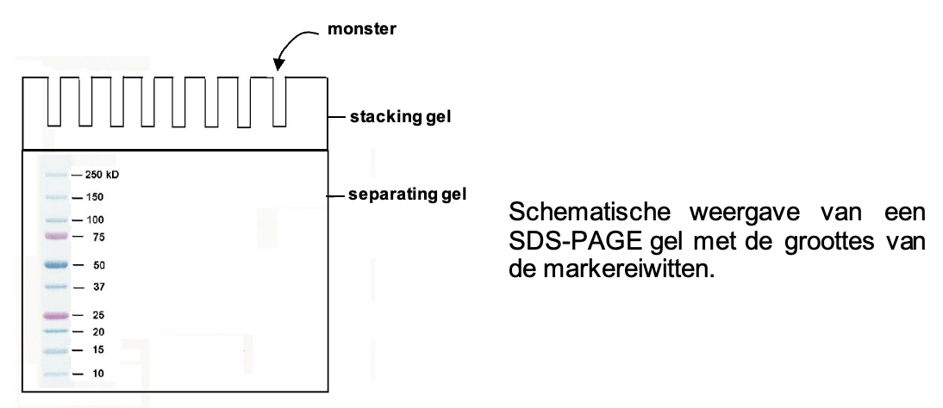
Figuur 1: Schematische weergave van een SDS-PAGE gel met de groottes van de eiwitmarker.

Veiligheid: Acrylamide en bisacrylamide zijn in ongepolymeriseerde toestand onder andere neurotoxisch. Een gepolymeriseerde gel bevat nog steeds ongepolymeriseerde componenten en moet daarom met handschoenen gehanteerd worden. SDS is irriterend bij contact met de huid en ogen.

- Acrylamide/bisacrylamide:: H301-312-315-317-319-332-340-350-361-372 P 201-280-301+310-305+351+338-308+313.
- SDS: H228-302-311-315-318-335 P 210-261-280-305+351+388-312.
- Beta-mercaptoethanol: H301+331-310-315-317-318-373-410 P 261-273-280-301-310+302+350-305+351+338.

